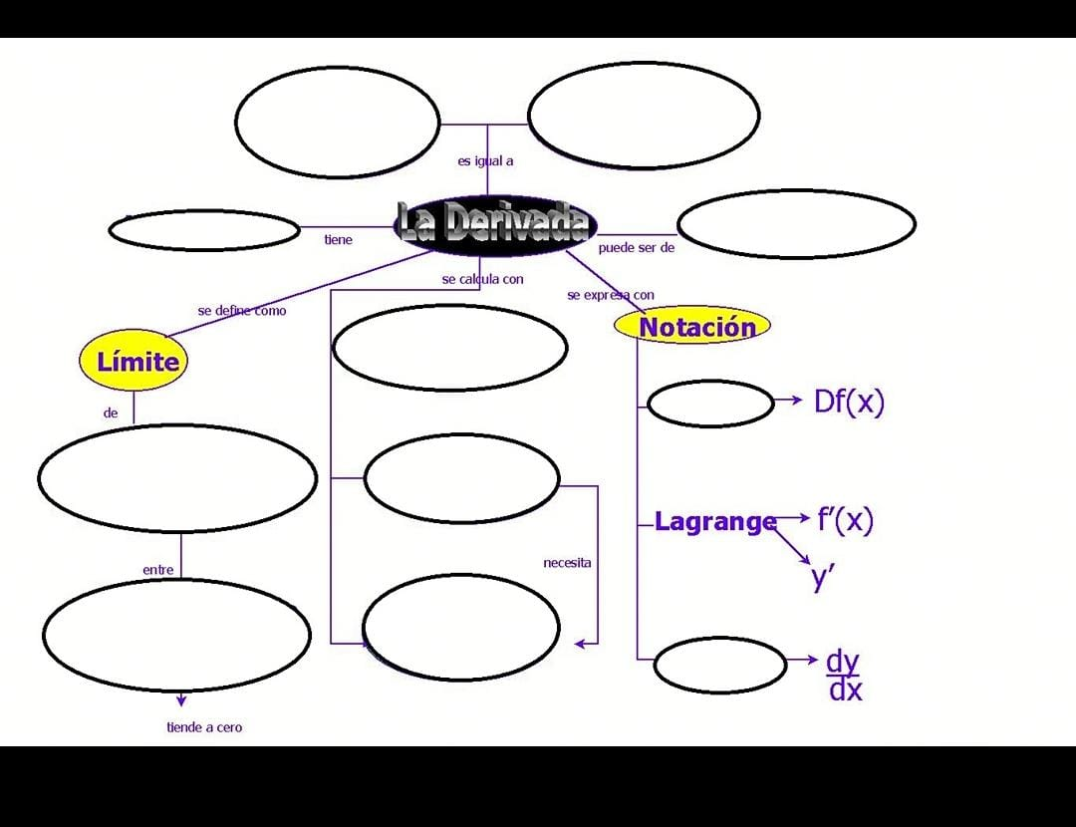

Leibnitz

cauchy

Regla de la cadena

Derivación implícita

Reglas de derivacion

Incremento de la variable

Incremento de la función

Orden superior

Aplicación

Pendiente de la tangente

Velocidad instantánea